Дата: 02.09.2020
Группа: М-21
Предмет: русский язык
Тема: Грамматические признаки частей речи
Преподаватель: Колмакова Ирина Владимировна
Почта: kolmak0wairina@yandex

Задание 1: прочитать материал урока
Огромное количество слов русского языка распределяется по особым классам, которые называются частями речи. А какие критерии выбираются, чтобы отнести слово к этой части речи, а не к другой? У каждой лексемы имеются свое, присущее ей и подобным словам, общее значение, например, у существительных — значение предметности, у прилагательных — значение признака, а также грамматические признаки (морфологические и синтаксические), соответственно которым все слова русского языка делятся на классы — части речи.
Части речи — это лексико-грамматические классы слов, объединенные общностью значения, морфологических и синтаксических признаков.
Каждая часть речи русского языка имеет общее грамматическое значение и определенные грамматические признаки, которые позволяют выделить слова этой части речи в один класс. Части речи имеют
- одно и тоже обобщенное грамматическое значение;
- одинаковые морфологические признаки;
- одни и те же синтаксические признаки.
Части речи изучает раздел науки о языке — морфология.

Классификация частей речи
Состав и характер морфологических признаков, способы связи слов друг с другом и их синтаксическая роль в предложении дают возможность указать самостоятельные и служебные части речи. В современном русском языке выделяют 13 частей речи. Перечислим самостоятельные (знаменательные) части речи:
- имя существительное
- имя прилагательное
- имя числительное
- местоимение
- глагол
- причастие
- деепричастие
- наречие
- слова категории состояния
Служебными частями речи являются
- предлог
- союз
- частица
Междометия, как слова, выражающие чувства, находятся особняком в системе частей речи.

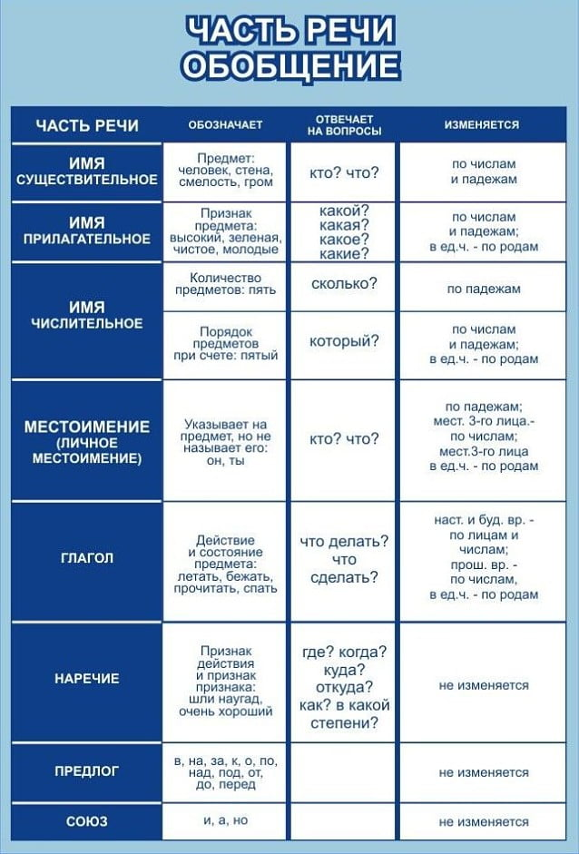
Задание 2: перенести таблицу в тетрадь
Таблица
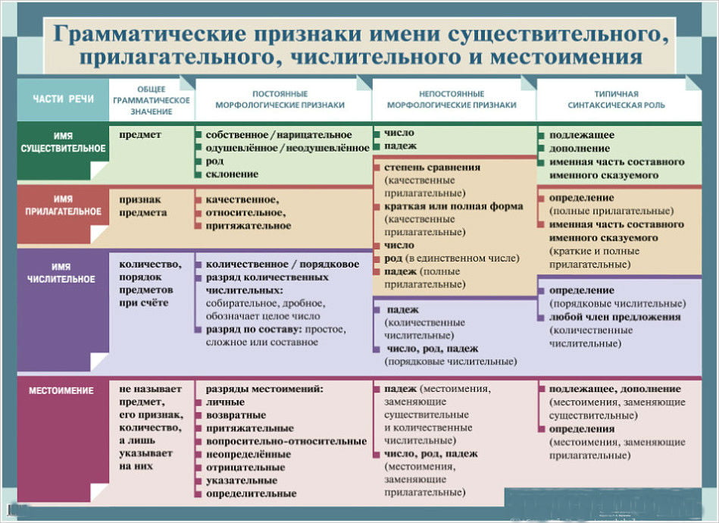
Задание 3: дополнить таблицу остальными частями речи (глагол, причастие, деепричастие, наречие, предлог, союз).

